УДК 614.85

СПАСАТЕЛЬНАЯ НАКИДНАЯ ПЕТЛЯ ДЛЯ ПОЖАРНО-СПАСАТЕЛЬНИХ ПОДРАЗДЕЛЕНИЙ

Чорномаз И. К., к.т.н., ЧИПБ имени Героев Чернобыля, НУГЗ Украины.

Одной из основных задач пожарно-спасательных подразделений является проведение аварийно-спасательных работ с использованием специальных средств в случае возникновения чрезвычайной ситуации в технологических коммуникациях (замкнутом пространстве) [1]. В технологические коммуникации люди могут попасть случайно (открытый люк) или же целенаправленно (работники аварийных служб, для выполнения профилактических или ремонтных работ). В первом случае это происходит неожиданно – человек просто падает в технологическую коммуникацию. При этом в зависимости от глубины и наличия оборудования, инженерных сообщений – человек получает различные травмы, как правило это ушибы, переломы конечностей, сотрясение головного мозга, потеря сознания и т.д.
К сожалению не все подразделения имеют на вооружении необходимое спасательное или же альпинистское снаряжение, которое необходимо для проведения спасательных работ. Поэтому зачастую используется спасательная верёвка или другие подручные средства. Для решения этой проблемы предлагается использовать накидную спасательную петлю, которая позволит проводить аварийно-спасательные работы имеющимися в наличии практически каждого пожарно-спасательного подразделения средствами.
Петля предназначена для оказания помощи людям, попавшим в систему подземных коммуникаций (замкнутое пространство), а также может быть использована при спасении пострадавших с верхних этажей повреждённых зданий и сооружений.
Для изготовления накидной спасательной петли используется спасательная верёвка длиной не менее 9500 мм. на которой навязывается пять узлов (узел петельный типа «восьмерка») с петлями диаметром не менее 70 мм. Расстояние между петлями составляет:
А - Б –1550 мм; Б - В –1550 мм; В - Г –1200 мм; Г - Д –600 мм (рис 1). К петле А присоединяется пожарный карабин (для быстрого определения в замкнутом пространстве начала петли). Собранная петля сохраняется в подсумке (возможно использовать подсумок от противогаза).

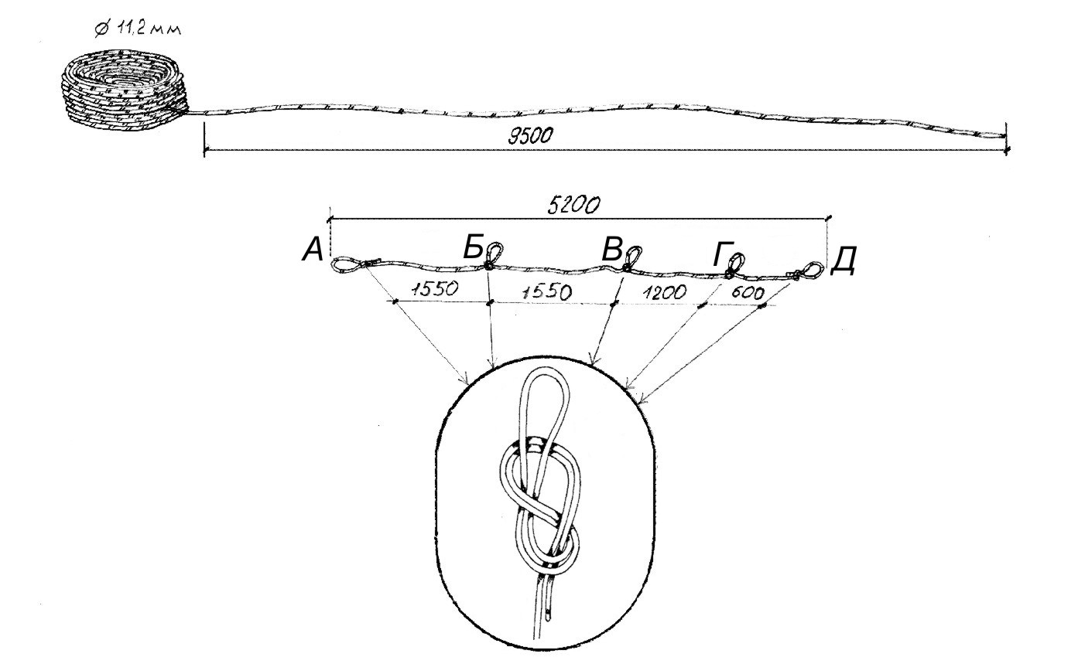

Рис.1. Изготовление накидной спасательной петли.

После подготовки необходимого оборудования один из спасателей берет с собой средства связи, накидную петлю, используя средства индивидуальной защиты [2], спускается в колодец подземных коммуникаций. В это время другие спасатели собирают систему «полиспаст» (рис 2) выбирают оптимальную опору для крепления системы (рис 3).
После этого, спасатель спускается в колодец, найдя потерпевшего, достает из подсумка петлю и одевает её.
Карабин с закрепленными петлями А, Б, В, Г, Д спасатель присоединяет к полукольцу своего пожарного пояса и передвигается с потерпевшим к месту подъёма.
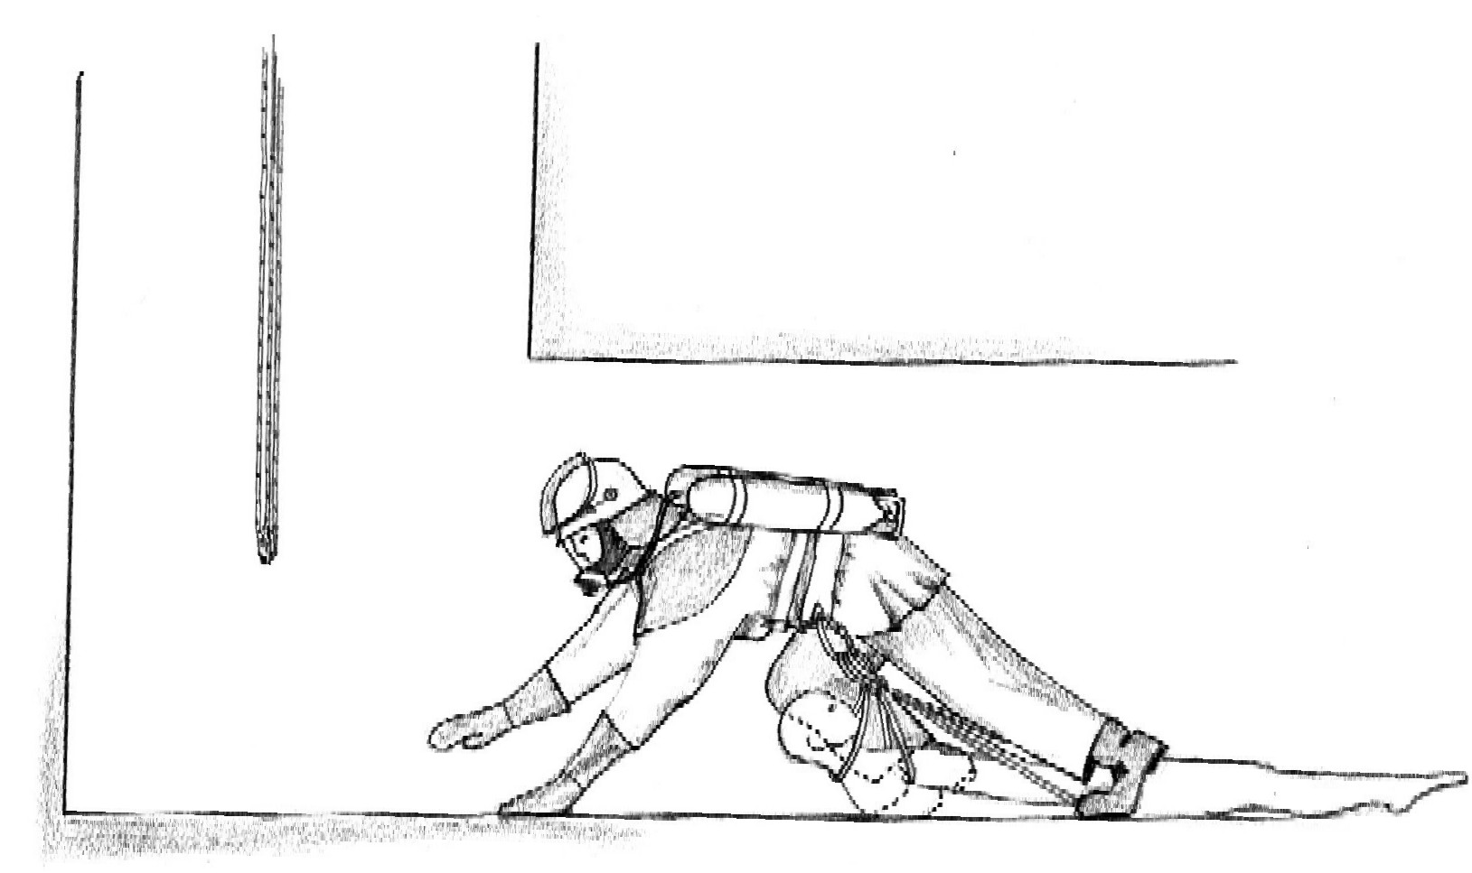
Таким образом, данная накидная спасательная петля может быть изготовлена и использована практически во всех пожарно-спасательных подразделениях для проведения аварийно-спасательных работ в замкнутых пространствах технологических коммуникаций и с верхних этажей повреждённых сооружений.

Рис. 3. Транспортировка спасателем потерпевшего
Рис 4. Транспортировка потерпевшего с помощью накидной петли.

ЛИТЕРТУРА
- Статут дій у надзвичайних ситуаціях органів управління та підрозділів Оперативно-рятувальної служби цивільного захисту та Статут дій органів управління та підрозділів Оперативно-рятувальної служби цивільного захисту під час гасіння пожеж. Затверджений наказом МВС України від 26.04.2018 № 340.
- Наказ МНС України від 07.05.2007 № 312 “Правила безпеки праці в органах і підрозділах МНС України” (Частина перша для підрозділів державної пожежної охорони).

